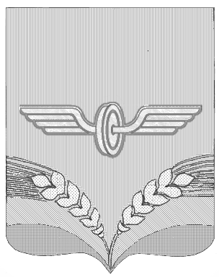
ПРЕДСТАВИТЕЛЬНОЕ СОБРАНИЕ

СОВЕТСКОГО РАЙОНА КУРСКОЙ ОБЛАСТИ
ПЯТОГО СОЗЫВА

Р Е Ш Е Н И Е

от 20.11.2024 года № 111

О проведении публичных слушаний по проекту решения Представительного Собрания Советского района
«О внесении изменений и дополнений в Устав муниципального образования «Советский муниципальный район» Курской области»

В соответствии со статьей 28 Федерального закона от 06.10.2003 года № 131-ФЗ «Об общих принципах организации местного самоуправления в Российской Федерации», статьей 14 Устава муниципального образования «Советский муниципальный район» Курской области Представительное Собрание Советского района Курской области решило:
1.Провести публичные слушания по проекту решения Представительного Собрания Советского района «О внесении изменений и дополнений в Устав муниципального образования «Советский муниципальный район» Курской области» 25 декабря 2024 года в 10 часов по адресу: пос.Кшенский, ул.Пролетарская, д. 45, актовый зал Администрации Советского района.
2.Настоящее решение вступает в силу со дня его подписания.
3.Опубликовать настоящее решение в газете «Нива».

Председатель Представительного
Собрания Советского района
Курской области А.Д.Миронов

Глава Советского района
Курской области А.Ю.Шевченко

